附件1：
协会第六次会员大会暨重大件供应链与物流高质量发展论坛
参会回执表
单位名称 | （单位盖章）
会员级别 | 副会长 常务理事、理事 会员 非会员
通信地址
邮箱地址 |  |  |  | 入会时间 |  | 年 月
联 系 人 |  |  | 手机/电话
姓 名 | 职 务 | 移动电话
会务房间预订 | 双床房 间 大床房 间 接受合住  预定特殊要求请在此注明： 。  酒店房间有限，将执行“先到先得”的原则。  （房间参考价格：单/双床房350元双早，福瑞大床房430元单早。默认抵店日期11月9日，离店日期11月11日）
汇款账户 | 收款单位：中国水利电力物资流通协会  开户银行：中国工商银行北京礼士路支行  帐 号：0200003609200045382  银行行号：102100000361
开票要求 | □增值税普通发票 □增值税专用发票  开票特殊要求请在此注明：
开票信息 | 单位名称：  统一社会信用代码：  地址、电话：  开户行及账号：
附件2：
协会第六次会员大会暨重大件供应链与物流高质量发展论坛
议程清单
序号 | 日期 | 会议  名称 | 时间 | 会议内容 | 参加人员
 | 11月9日 | 预备会议 | 20:00 | 审议第六次会员代表大会筹备工作情况、议程 | 换届领导小组
 | 11月10日 | 第六次会员大会 | 9:00-12:00 | - 审议第五届理事会工作报告、财务审计报告、监事会工作报告；  - 审议并投票表决章程（修改草案）；  - 宣读上级党委关于协会换届方案及新一届协会负责人人选的批复；  - 投票选举理事会、监事会。 | 全体  会员
 | 11月10日 | 12:00-13:00 |  | 午餐 | 全体  会员
 | 11月10日 | 13:15-13:30 |  | - 第六届监事会第一次会议 | 监事会监事
 | 11月10日 | 第六届理事会第一次会议 | 13:30-14:30 | - 选举产生常务理事、协会负责人；  - 投票表决聘任第六届理事会秘书长议案；  - 提议并投票表决协会副秘书长及秘书处各部门负责人议案；  - 第六届理事会会长讲话。 | 全体  会员
 | 11月10日 | 三十周年庆祝活动 | 14:30-17:30 | - 全体合影；  - 观看回顾协会三十周年纪念宣传片；  - 领导及嘉宾致辞；  - 《2021年度大件物流行业发展报告》发布；  - 为资深会员单位颁发荣誉纪念品及证书；  - 会员企业代表发言。 | 全体  会员
 | 11月10日 | 19:00-21:00 |  | 晚餐及表演节目 | 全体  会员
 | 11月11日 | 重大件供应链与物流高质量发展论坛 | 9:00-10:30 | 话题一：如何推进重大件供应链与物流绿色发展 | 全体  会员
 |  |  | 10:30-12:00 | 话题二：如何推进重大件供应链与物流安全发展

附件3：
协会第六次会员大会暨重大件供应链与物流高质量发展论坛
酒店信息
酒店名称：四川省德阳汉瑞酒店
地 址：四川省德阳市松花江南路117号
电 话：0838-2447777 0838-2437777
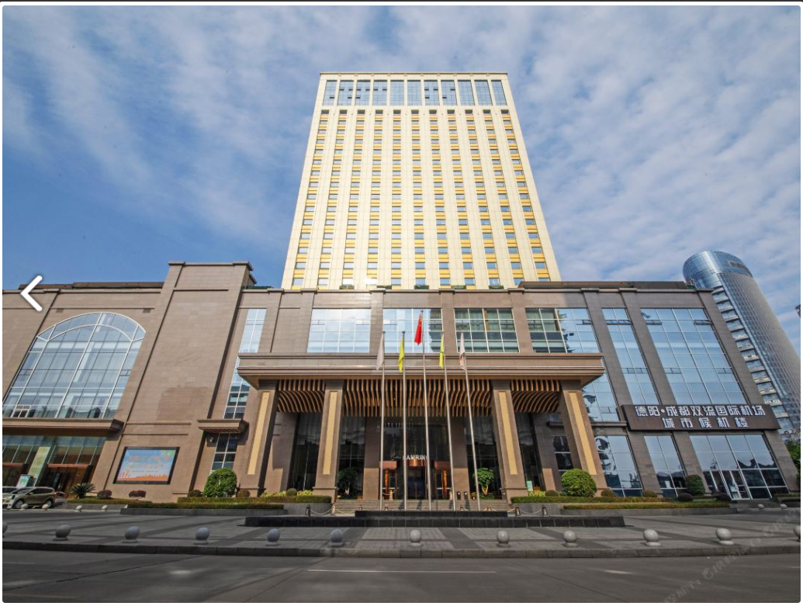
交通：
- 双流机场大巴到酒店设有上下站点，车程约1.5小时，联系电话0838-6159993；
- 成都到德阳高铁车次很多，车程20-30分钟可到德阳站；
- 德阳站至德阳汉瑞酒店8公里，出租车约20分钟可到酒店。

